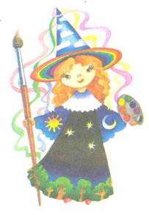
4 класс
2 урок

Тема. Осенний натюрморт
Природа всегда влечет нас своей красотой. А осенью она еще и дарует вкусные и красивые плоды.

Восени гарбуз
поліз на плота,
бо город оглянути охота:
розляглася диня,
мов на пляжі,
кілограмів, певно,
з двадцять важить.
Підкрутив горох біляві вуса,
а буряк, немов індик,
надувся.
Степан Жупанин
Если различные плоды сада и огорода разложить на скатерти или на блюде, а рядом постелить полотенце, то выйдет композиция. В изобразительном искусстве ее называют натюрмортом. В переводе с французского это «мертвая натура», т.е. неодушевленная.
Натюрморт — это произведение живописи, на котором, кроме овощей, фруктов или цветов, можно изобразить и разные предметы домашней утвари (чашки, тарелки и др.).

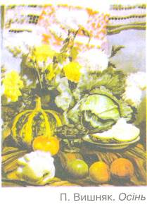
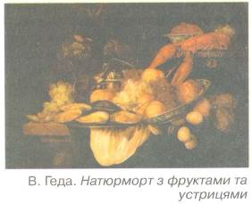

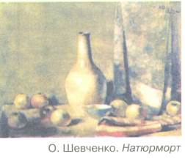

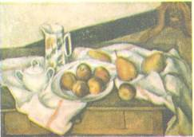

Рассмотри натюрморт талантливой украинской художницы Екатерины Белокур.

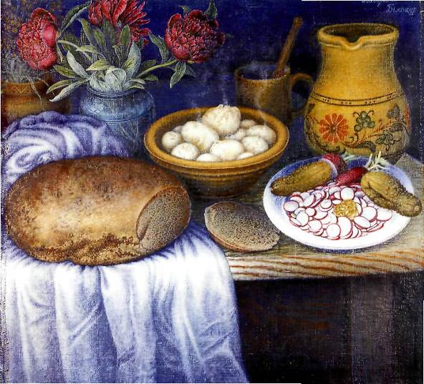
Е. Белокур. Завтрак

Каждый предмет на картине выписан очень старательно. Смотришь и будто чувствуешь запах редиса и огурцов, аромат только что сорванных пионов, тепло душистой ковриги, вдыхаешь пар от только что сваренного картофеля. Натюрморты Е. Белокур рассказывают о щедрости украинской земли, о любви и уважении к нелегкому крестьянскому труду. Они воспринимаются как величальная песня природе и человеку.

Нарисуй с натуры акварельными красками несложный натюрморт с дарами осени — овощами и фруктами.

Последовательность выполнения:
- Рассмотри и сравни по размеру и форме овощи или фрукты. Какие из них расположены ближе? Их нужно рисовать ниже на листе бумаги. Какие предметы — дальше? Изобрази их выше.
- Начни с композиции, то есть с красивого размещения натюрморта на листе бумаги. Поразмышляй над тем, какой формат бумаги больше подходит для твоего натюрморта.
- Полегоньку касаясь бумаги простым карандашом, обозначь контуры всех элементов натюрморта?
- Если в составе натюрморта есть чашка или кружка, научись рисовать отверстие и донышко, которые имеют форму овала.

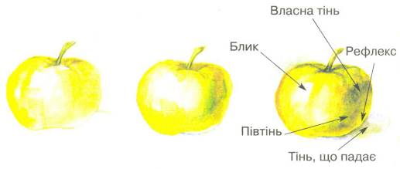

- Рисуя, делай акварелью светотеневую растяжку цвета, постепенно добавляя больше воды или краски, чтобы получать плавные переходы одного цвета в другой.
- Тень на плодах повторяет их округлую форму и плавно переходит в свет через полутень.
- На округлом предмете собственная тень около края немного более светлая. Это — рефлекс, то есть отсвет от окружения. Хорошо, если он у тебя выйдет.
- Также обязательно помни о тенях, которые падают от плодов на поверхность стола, они не черные, а серо-голубые.

Взгляни, как передали объем предметов твои ровесники.
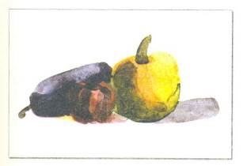
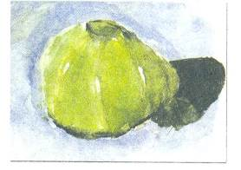

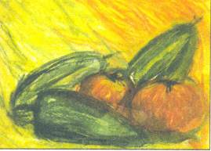
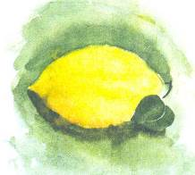


Нарисуй!
Акварельными красками с натуры напиши несложный натюрморт «Дары осени».

Желаю творческих успехов!

